

**Modul 9**

**Matakuliah:**

**MCJ301 Penulisan Advertorial**

**“Praktek Menulis Advertorial dalam bentuk**

**Berita tentang Kegiatan”**

**Pengampu:**

**Abdurrahman Jemat**

**5781**

**Fakultas Ilmu Komunikasi**

**Universitas Esa Unggul**

**2020**

**Praktek Menulis Advertorial dalam bentuk Berita tentang Kegiatan**

Oleh A. Rahman

Pengantar

Seperti dijelaskan sebelumnya, bahwa berita itu harus merupakan: Dari dua definisi di atas dapat disimpulkan, bahwa berita merupakan: 1) laporan hangat (terbaru, 2) tentang peristiwa/kegiatan dan atau pendapat, 3) faktanya menarik dan atau penting, 4) untuk kepentingan khalayak.

Adapun advertorial yang bisa ditulis dalam bentuk berita tentang kegiatan adalah tentang kegiatan sosial yang dilakukan perusahaan, misalnya: penyerahan bantuan APD untuk tenaga kesehatan, bazar sembako murah, pemberian bantuan sembako untuk masyarakat kurang mampu, atau pemberian beasiswa untuk pelajar.

Biasanya bentuk berita yang dipilih untuk melaporkan peristiwa atau kegiatan yang dijelaskan di atas adalah Straight News (Berita Lempang)

Penyajian Straight News

Straight News atau Berita Lempang selalu disusun dalam bentuk piramida terbalik, yaitu mulai dari bagian paling penting makin ke bawah makin kurang penting. Bagian paling atas (alinea pertama) disebut *lead* atau inti berita, merupakan bagian fakta paling penting dari seluruh isi berita, sedangkan bagian selanjutnya merupakan uraian/penjelasan dari alinea pertama tersebut.

Alinea berikutnya sampai akhir tulisan disebut bodi berita. Isinya menjelaskan bagian-bagian fakta yang belum lengkap dalam lead. Unsur apa saja dari jawaban pertanyaan 5W + 1H yang dianggap belum lengkap dan masih ingin diketahui oleh khalayak, maka akan dimuat dalam bodi berita.

Adapun alasan mengapa peristiwa atau kegiatan harus disajikan dalam bentuk straight news, karena fakta seperti itu cepat berubah dan mudah basi, sehingga harus diberitakan secepat mungkin agar masih menarik bagi khalayak. Peristiwa seperti itu akan tidak menarik lagi bila terlambat diberitakan, sehingga beritanya jadi basi.

Penulisan bagian paling penting di bagian atas memungkikan khalayak agar segera bisa memahami fakta tersebut, meski tidak sempat membaca secara keseluruhan isi berita. Juga dengan menempatkan bagian kurang penting di bagian akhir tulisan berita, maka redaksi akan dengan mudah memotong bagian tersebut bila halaman yang tersedia tidak cukup untuk memuat seluruh isi tulisan.

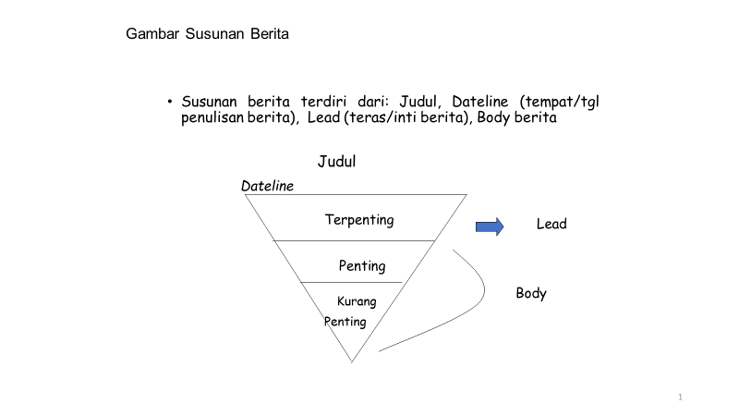

**Judul Berita**

*Judul berita* merupakan gambaran dari isi berita yang ada di bawah judul tersebut, maka judul biasanya ditulis setelah seluruh berita selesai ditulis.

Syarat judul: 1) tidak boleh berbeda dari isi berita (biasanya diambil dari lead/inti berita) dan 2) ditulis secara singkat, padat, dan menarik

Agar tidak berbeda dari isi berita, sebaiknya judul diambil dari *lead*, yaitu merupakan bagian terpenting dari berita. Jumlah kata dalam judul sebaiknya dibatasi hanya enam kata saja.

**Dateline**

*Dateline (baris tanggal)* merupakanketerangan tentang tempat dan tanggal penulisan berita. Misalnya: *Surabaya, 15 Maret 2020 (SH).* Sekarang banyak media hanya menulis tempat saja. Misalnya: *Medan (Kompas).* Hal ini untuk menghemat ruangan, karena tanggal peliputan sudah disebut di dalam berita. Syarat dateline adalahharus ditulis secara jujur ssesuai tempat dan tanggal penulisan berita.

**Lead**

Lead (teras berita) terdapat pada alinea pertama. Bagian ini merupakan bagian paling sulit dalam penulisan berita. Sebaiknya lead memuat lengkap jawaban pertanyaan 5 W + 1 H (what, who, where, when, why, how) namun kalau lead terlalu panjang maka boleh tidak memuat lengkap unsur 5 W + 1 H tersebut. Unsur kelengkapan yang boleh tidak ada dalam lead adalah: *why* dan atau *how.*

Syarat lead sebagai berikut:

1. Bagian paling penting/menarik dari berita, yaitu bagian fakta yang paling ingin diketahui khalayak karena sangat berpengaruh terhadap kehidupan mereka dan atau berpotensi mempengaruhi emosi mereka.
2. Akurat, singkat, dan padat, yaitu penulisannya harus secara singkat dan padat dapat menggambarkan fakta secara tepat. Jumlah kata dalam lead harus tidak lebih dari 35 kata.
3. Sedangkan “mudah dipahami dan menarik”, yaitu menggunakan bahasa yang sedehana, gampang dipahami semua khalayak dan disajikan secara menarik.

**Petunjuk menulis Lead**

Menulis Lead merupakan bagian paling sulit dalam penulisan berita. Bila lead sudah berhasil ditulis, maka bagian lain tentu lebih mudah karena fungsinya hanya untuk melengkapi informasi di lead. Meskipun orang bisa menulis lead, tapi belum tentu dia bisa mengajarkan kepada orang lain bagaimana menulis lead.

Banyak wartawan senior, yang sekilas saja melihat fakta sudah mampu menemukan leadnya, tapi keahliannya itu tidak bisa dengan mudah ditularkan kepada wartawan yunior.

Memang tidak ada rumus baku yang bisa diajarkan kepada penulis pemula. Namun ada beberapa petunjuk yang bisa dikuti, sebagai berikut:

1. Pilah fakta yang telah dikumpulkan, lalu urutkan mulai dari fakta paling penting/menarik hingga yang kurang penting/menarik.
2. Tulislah lead mulai dari unsur (5W + 1H) yang paling penting/menarik.
3. Biasanya lead dimulai dari unsur what (apa), namun kalau tentang orang penting dimulai dari unsur who (siapa).
4. Lead tentu bisa juga dimulai dari unsur where, when, why, atau how, jika memang unsur itu merupakan bagian paling penting dan atau menarik dari fakta tersebut.

**Contoh lead**

BEKASI (POST). Muda mudi tewas *(what)* tersambar kereta api Gajayana Jurusan Malang – Jakarta *(why),* di dekat Stasiun Bekasi *(where),* Rabu pagi *(when).* Saksi mata, Ahmad (33) *(who)* menceritakan, kedua korban yang identitasnya belum diketahui itu *(who)* berdiri di rel ketika kereta sudah medekat *(how).*

# JAKARTA (POST). Ketua Pusat Pelaporan dan Analisis Transaksi Keuangan (PPATK) Kiagus Ahmad Badaruddin *(who)* meninggal dunia *(what)* di RS Persahabatan (where), Sabtu 14/3 *(when)* akibat komplikasi penyakit *(why)*. Wakil Kepala PPATK Dian Ediana Rae mengatakan, Badar meninggal akibat komplikasi diabetes, jantung, dan ginjal (how)

*Contoh Berita Advertorial 1*

# Bantuan Kemanusiaan The Paradise Group

# untuk Makassar

 by : [Kompas Klasika](https://adv.kompas.id/baca/author/hubertiwan/)  2 Mins Ago

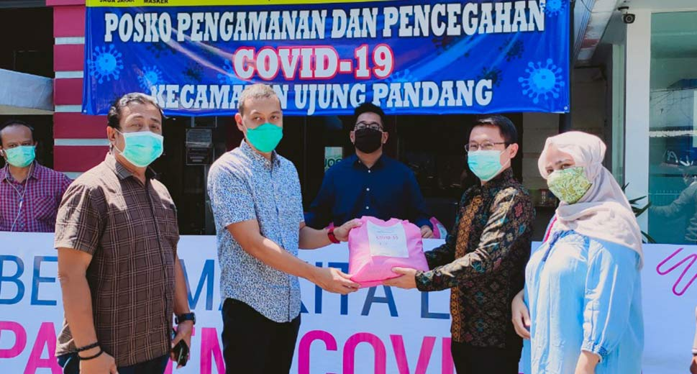

**SHARE**

PT Indonesian Paradise Property Tbk bersama anak perusahaannya, PT Rifai Maju Properti, membagikan bantuan kemanusiaan berupa sembako di daerah sekitar pengembangan salah satu unit bisnis perseroan, 31 Sudirman Suites pada Sabtu (9/5/2020).

Sejumlah sembako berisi kebutuhan pokok makanan dibagikan kepada penduduk Makassar dalam rangka menghadapi dampak yang ditimbulkan Covid-19. Empat hari sebelumnya, pada Selasa (5/5), perusahaan juga memberikan sumbangan berupa uang tunai kepada Dapur Umum Polda Sulawesi Selatan. Rangkaian kegiatan kemanusiaan ini merupakan wujud kepedulian perusahaan pada setiap komunitas, tempat unit bisnis berada.

Menanggapi situasi pandemi Covid-19 yang berkembang di seluruh penjuru dunia, Kota Makassar tidak luput dari wabah ini. Efek yang ditimbulkan dari Pemberlakuan Pembatasan Sosial Berskala Besar (PSBB) sangat berpengaruh pada keadaan sosial dan ekonomi warga Makassar, termasuk warga yang berkediaman di sekitar proyek 31 Sudirman Suites, tepatnya Kecamatan Ujung Pandang.

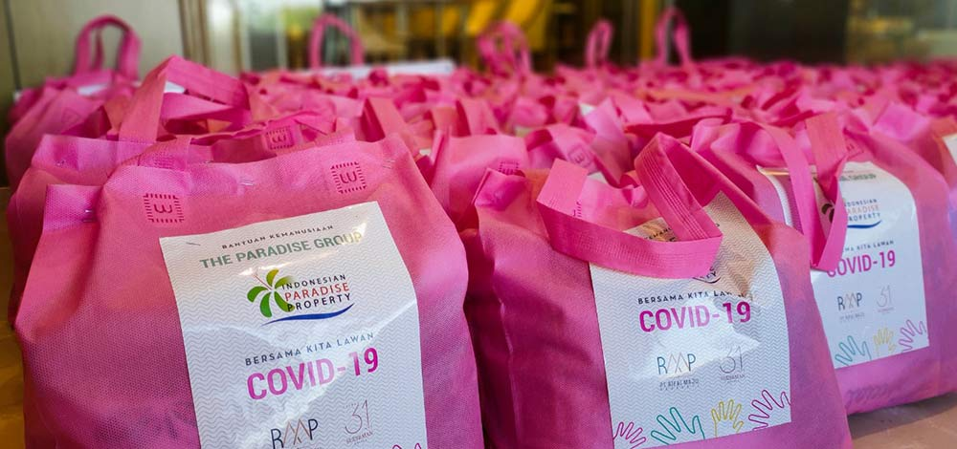

Menghadapi hal tersebut, PT Indonesian Paradise Property Tbk mengajak PT Rifai Maju Properti untuk membagikan paket sembako sebanyak 150 buah yang berisi kebutuhan dasar kepada warga di kecamatan Ujungpandang, Makassar. Pembagian ini bekerja sama dengan pemerintah daerah dan dipimpin langsung oleh Kepala Daerah Ujung Pandang, Camat Zulkifly Nanda SStp MSi untuk penyebaran sembako yang merata di daerah.

Selain pembagian sembako di Kecamatan Ujungpandang, pada Selasa (5/5) perusahaan dan entitas anak juga menyerahkan sumbangan sebesar Rp 20 juta untuk Dapur Umum Polda Sulawesi Selatan yang dilaksanakan di Makosat Brimob Sulawesi Selatan. Dapur umum ini dibuka selama bulan Ramadhan berlangsung untuk warga Makassar.

(Foto-foto: dok. PT Indonesian Paradise Property Tbk)

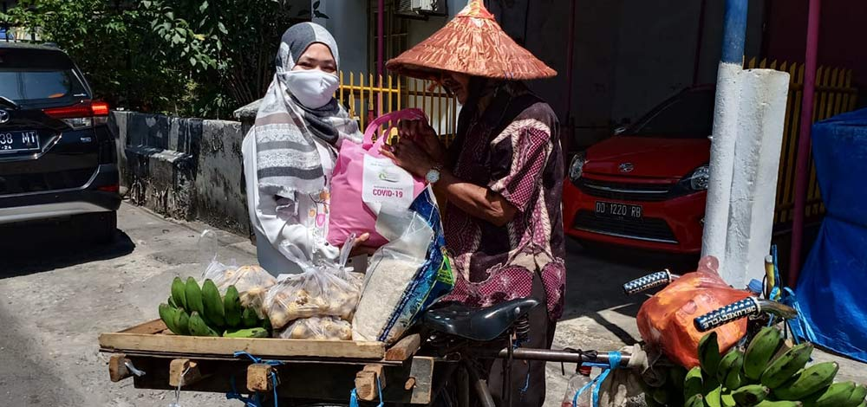

“Selain aspek kesehatan, saat ini, semua pihak harus saling membantu untuk mengurangi dampak ekonomi akibat wabah Covid-19. Kami harap peran serta kami sebagai pelaku bisnis dapat membantu ringankan beban masyarakat yang terdampak melalui penyaluran bantuan kemanusiaan,” ujar Andi Siswaka Faisal selaku perwakilan pemegang saham.

Ia menambahkan, sekaligus dalam kesempatan yang baik pada bulan Ramadhan, perusahaan menyalurkan bantuan kepada masyarakat Makassar yang membutuhkan melalui berbagai pihak, yaitu Polda Sulawesi Selatan dan Pemerintah Daerah Kecamatan Ujung Pandang supaya bantuan yang diberikan bisa tepat sasaran.

The Paradise Group saat ini mengembangkan proyek 31 Sudirman Suites yang berada di Kecamatan Ujungpandang, tempat pembagian sembako diadakan. Hunian ini dinyatakan sebagai bangunan tertinggi di Makassar dengan 31 lantai dan berintegrasi dengan Hotel Hyatt Place pertama di Indonesia. [AYA]

*Contoh Berita Advertorial 2*

# Merawat Budaya Bangsa Lewat Cangkul

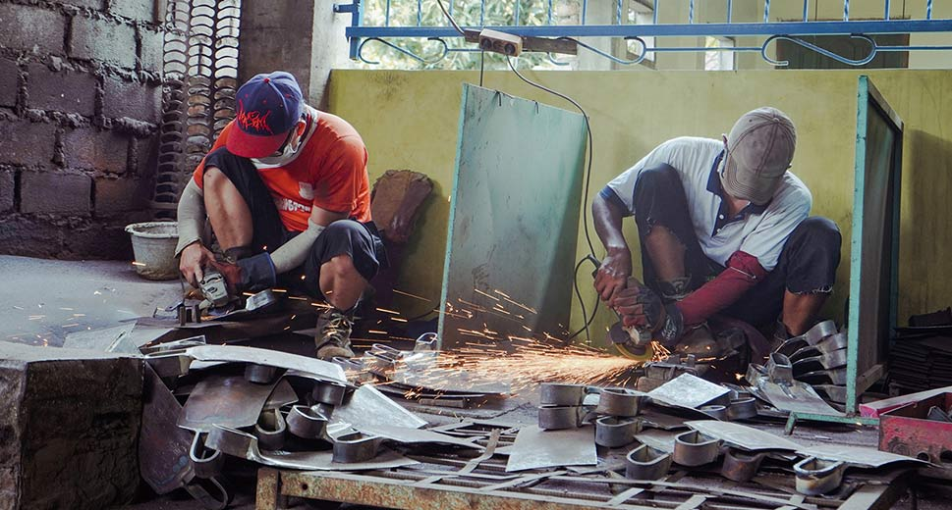

 by : [Benedictus Yurivito](https://adv.kompas.id/baca/author/vito/)  3 Months Ago



**SHARE**

Jika kebanyakan masyarakat Indonesia hanya familier menggunakan cangkul, lain halnya dengan warga di Dusun Karangpoh, Desa Padas, Karanganom, Klaten, Jawa Tengah. Warga di desa ini sudah turun-temurun akrab dengan pembuatan cangkul. Keterampilan ini terus diwariskan hingga kini.

Supriyanto, misalnya. Pria kelahiran tahun 1965 ini mulai mengakrabi profesi pandai besi sejak masa sekolah. Kemudian di tahun 1989, dirinya memutuskan untuk membuat usaha atas  
nama­­nya sendiri. Ia bercerita, di masa lalu produksinya membutuhkan minimal 5 orang, dengan komposisi 1 orang penyepuh dan 4 orang penempa. Saat itu, kapasitas produksi hanya bisa maksimal 8–9 unit per hari karena berbagai keterbatasan seperti belum adanya listrik.

“Namun, sejak program listrik masuk desa, kami mulai mencoba menggunakan las untuk mencampur baja dengan besi. Hasilnya, produksi meningkat kala itu,” ujarnya.

Hingga akhirnya pada tahun 1998, para pandai besi dan las di situ memutuskan untuk membentuk Koperasi Induk Kerajinan Derap Laju Pande Besi dan Las (Kopinkra 18). Harapannya, koperasi bisa membantu usaha mereka menjadi lebih besar dan menyelesaikan masalah bahan baku sekaligus solusi kebutuhan modal.

Setelah mengalami pasang surut dalam perjalanannya, Kopinkra 18 kini mulai menapaki kemajuannya. Dalam dua tahun terakhir, setelah bermitra dengan berbagai pihak,  
para anggota Kopinkra 18 mendapatkan pendampingan, baik dalam hal teknis, manajerial, dan administrasi.

Kini, Kopinkra 18 beranggotakan sekitar 55 perajin dengan 1 sentra di desa ini memiliki 30 industri kecil menengah, yang tidak hanya membuat cangkul, tetapi juga garpu, sabit, linggis, dan cetakan batako. Total, 1 sentra ini rata-rata bisa menghasilkan 18.000 cangkul per bulan.

### ****Cangkul sebagai Alat Keakraban Sosial****

Menurut Ketua Kopinkra 18 Umardani, cangkul adalah budaya Bangsa Indonesia yang memang berstatus sebagai negara agraris. Bangsa Indonesia sudah akrab dengan cangkul, baik untuk bekerja maupun alat keakraban sosial, misalnya saat gotong-royong.

“Sejak zaman mbah-mbah kita, cangkul sudah dibuat dan digunakan untuk banyak hal, terutama dalam hal pertanian. Kami sangat mengapresiasi pemerintah yang telah menunjukkan perhatiannya pada usaha ini,” ujarnya.

Para perajin Kopinkra 18 sendiri sudah bisa menghasilkan kualitas cangkul dari kelas A sampai C. Adanya pihak terkait yang berkomitmen memasok bahan baku dengan kualitas sesuai Standardisasi Nasional Indonesia (SNI) membuat mereka mampu menjaga kualitas cangkulnya.

FOTO-FOTO: IKLAN KOMPAS/ IWAN ANDRYANTO.

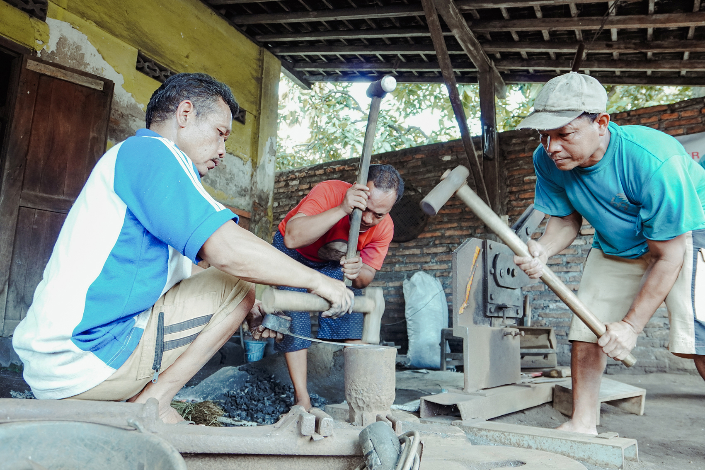

“Untuk itu, kami berharap semua stakeholder mampu bekerja sama. Misalnya ada yang menyediakan bahan baku sudah kualitas SNI, bank untuk pemberian modal, dan peran pemerintah juga harus hadir. Contohnya, sudah sejak lama sebagian besar perajin mendapat dukungan permodalan dari BANK BRI melalui penyaluran KUR dan Kupedes BRI,” ujarnya.

Menurut Umar, hampir semua sektor memerlukan cangkul. Misalnya, bidang pertanian tentunya me­merlukan banyak cangkul. Begitu juga bidang infrastruktur dan industri, cangkul masih diperlukan dalam jumlah yang banyak.

### ****Terus Berkembang Memakmurkan Masyarakat****

Melihat adanya kendala para perajin cangkul di Karangpoh ini, BANK BRI melakukan pendalaman peran dan melakukan pemberdayaan kepada para perajin dari mulai perbaikan kelembagaan koperasi, peningkatan mekanisasi industri penempaan logam, hingga produktivitas, dan kesejahteraan para perajin.

BANK BRI berkolaborasi bersama Kementerian Koperasi dan Usaha Kecil dan Menengah memberikan pendampingan melalui pelatihan di desa ini. Pelatihan tersebut terkait dengan perkoperasian dan teknis pembuatan cangkul dengan kualitas SNI. Dengan adanya pelatihan ini maka pengelolaan koperasi akan semakin maju dan kualitas cangkul yang dihasilkan menjadi lebih baik.

Selanjutnya BANK BRI memberikan bantuan Corporate Social Responsibility (CSR) berupa air hammer untuk memudahkan penempaan. Dengan adanya alat ini, kecepatan produksi tanpa meninggalkan kualitas bisa ditingkatkan. Penggunaan air hammer dapat meningkatkan produktivitas 50 persen-100 persen. Sebagai contoh, jika menggunakan proses manual dengan 4 orang tenaga kerja maka akan dihasilkan 40 cangkul per hari dengan 2-3 kali pemanasan. Namun, dengan adanya air hammer dengan 3 orang tenaga kerja saja maka akan dihasilkan 60-80 cangkul per hari dengan hanya 1 kali pemanasan.

BANK BRI juga memberikan bantuan modal usaha, salah satunya melalui KUR BRI. Dengan adanya KUR BRI diharapkan usaha dari masyarakat dapat terus berkembang dan dapat meningkatkan taraf hidup mereka.

Perajin seperti Supriyanto merasa bersyukur dan memberikan apresiasi dengan adanya bantuan dari BANK BRI.

“Berkat adanya bantuan dari BANK BRI, pendapatan kami jadi lebih meningkat dan masyarakat jadi lebih sejahtera,” pungkasnya.

Melalui pemberdayaan dan bantuan tersebut, BANK BRI berharap cangkul produksi warga Karangpoh, Karanganom, Klaten dapat lebih maju dan sukses sehingga memakmurkan warga di sana. Hal ini menunjukkan komitmen BANK BRI dalam mewujudkan ekonomi kerakyatan. BRI BISA! Untuk Indonesia BRILian.